FASES REQUERIMIENTO DE SOFTWARE

1. DESCRIPCION GENERAL DEL REQUERIMIENTO 2
2. FASE DE FORMALIZACIÓN 3
3. ANALISIS DE REQUISITOS Y REQUERIMIENTOS 4
5. LEVANTAMIENTO DEL REQUERIMIENTO DETALLADO 8
6. DISEÑO DE LA ARQUITECTURA DE SOLUCION 10

DESCRIPCION GENERAL DEL REQUERIMIENTO

PROYECTO | Abogabot
Nombre Requerimiento: | Sitio web para demandas de clientes
Fecha Solicitud: | 06/03//2022
Responsable(s) Solicitud: | Despacho de abogados
Dependencia(s) Solicitante: | Nombre del área o dependencia a la que hace parte el responsable de la solicitud
Responsable Funcional designado por el equipo de desarrollo de software: | Francisco Javier Espinosa Limón

FASE DE FORMALIZACIÓN

Descripción de la Solicitud
Usuario Solicitante
Departamento de abogados
Líder Funcional
Francisco Javier Espinosa Limón

FIRMAS DE ACEPTACIÓN:

Francisco Javier Espinosa Limón Francisco Javier Espinosa Limón
________________________________ _______________________________
Nombre Responsable Solicitud Nombre Líder OTI
Dependencia Solicitante Oficina Tecnologías de la Información

ANALISIS DE REQUISITOS Y REQUERIMIENTOS

Fecha Inicio | 06/03/2022 |  | Fecha Final | 06/03/2022
Modelamiento de Negocio
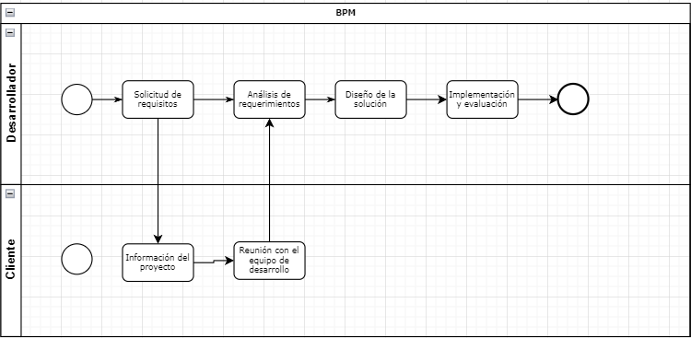
Términos de Referencia
Alcance de la solución | Se pretende realizar un sitio web para el departamento de abogados y las demandas de sus clientes por medio de un formulario y un sistema de cuentas de usuario que puedan dar seguimiento a sus casos personales.
Requerimientos Funcionales y criterios de aceptación y | Defina los requerimientos funcionales y una lista de criterios y expectativas que espera encontrar el usuario final o el dueño del proceso, en la etapa de revisión, validación y verificación, una vez entre en fases de pruebas funcionales.  FN1. Formulario: Formulario de información de demanda.  FN2. Inicio de sesión de cliente: Espacio personal del cliente.  FN3. Inicio de sesión de abogado: Espacio personal del abogado.  FN4. Sistemas de pagos: Sistema de seguimiento de pago y demanda.
Requerimientos no Funcionales y de calidad | FNN1. Portabilidad del sitio web. El sitio web es responsivo.  FNN2. Mantenimiento: El sitio web contiene capacidad para mantenerse.  FNN3. Facilidad de uso: El sitio web es comprensible para todo cliente.
Interesados en la solución
  Nombre/Rol/Perfil | Descripción
  Ing. Francisco Javier Espinosa Limón | Desarrollo del sitio web del departamento de abogados
Precondiciones | El interesado del proyecto debe de proporcionar los requisitos del proyecto.  Se debe de mantener una comunicación colaborativa para el desarrollo correcto del proyecto.
Requisitos Técnicos | Tipo de Desarrollo | Web Escritorio Móvil Servicio Web  Servicio Windows Otro:__________________
Requisitos Técnicos | Base de Datos | Oracle  SQL Server  MySQL  MongoDB  Otro:__________________ |  |  | Versión  1.0
Requisitos Técnicos | Lenguaje | C#  VB  PHP  Java  JavaScript  Otro: Html. |  |  | Versión  1.0
Viabilidad Técnica | Luego de adelantado el análisis de los requisitos y requerimientos es viable proponer una solución técnica para esta solicitud: SI ( ) NO ( )

FIRMAS DE ACEPTACIÓN:
Nombre | Dependencia | Teléfono | Firma
Francisco Javier Espinosa Limón | Ingeniería en sistemas | 7341280200 | Francisco Jav
- FASE DE PLANEACIÓN Y GERENCIA DEL PROYECTO

Responsable |  |  |  |  | Fecha
Plan estratégico de fases del proyecto
N° | Nombre Etapa | Actividad |  | Rol Responsable |  | Días de desarrollo | Comentarios
1 | Análisis | Requisitos |  | Francisco Javier Espinosa Limón |  | 2
2 | Análisis | Definición del problema |  | Francisco Javier Espinosa Limón |  | 2
3 | Análisis | Investigación |  | Francisco Javier Espinosa Limón |  | 2
4 | Diseño | Diseño de la solución |  | Francisco Javier Espinosa Limón |  | 2
5 | Diseño | Desarrollo de diagramas |  | Francisco Javier Espinosa Limón |  | 3
6 | Implementación | Diseño de interfaces |  | Francisco Javier Espinosa Limón |  | 2
7 | Implementación | Desarrollo de implementación |  | Francisco Javier Espinosa Limón |  | 5
8 | Evaluación | Evaluación del sistema |  | Francisco Javier Espinosa Limón |  | 4
9 | Evaluación | Documentación de código |  | Francisco Javier Espinosa Limón |  | 5
10 | Finalización | Corrección de errores |  | Francisco Javier Espinosa Limón |  | 2
11 | Finalización | Entrega del software |  | Francisco Javier Espinosa Limón |  | 5
Diagrama de planeación
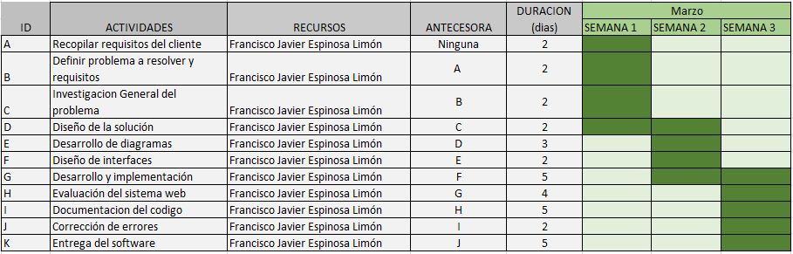

NOTA: Las fechas de planeación establecidas en este documento son aproximadas y estarán sujetas a modificaciones que surjan por control de cambios u otros factores.

FIRMAS DE ACEPTACIÓN:
Nombre | Dependencia | Teléfono | Firma
Francisco Javier Espinosa Limón | Ingeniería en sistemas | 7341280200 | Francisco Jav

LEVANTAMIENTO DEL REQUERIMIENTO DETALLADO

Las historias de usuario deben ser independientes y debidamente identificadas; deben corresponder a una única funcionalidad y deben ser cortas y concisas
HISTORIAS DE USUARIO
Nº. |  | Identificador único de la historia de usuario
Titulo |  | Titulo claro y especifico que define la fase o historia de usuario para el requerimiento
Fecha |  | DD/MM/YYYY
Estimación |  | Peso dado por un numero entre 1 y 100 acotado por la serie Fibonacci
Característica/Funcionalidad
Descripción detallada y suministrada en lenguaje natural por el usuario final, que permite identificar la necesidad puntual para una parte específica del requerimiento.
P.e.:

Quiero que el sistema me registre el número de veces que solicita atención a través de la ventanilla única, guardando el nombre del funcionario que atiende, la cedula y el tiempo que tarda en la consulta hasta obtener la solución a su inquietud.

Razón/Resultado
Con la finalidad de…
P.e.:

Con la finalidad de controlar la eficiencia de la atención en los puntos por cada uno de los empleados…

Criterios de Aceptación
Nº | Titulo |  | Contexto |  |  | Evento
1... | Título del escenario  Pe.  Ingreso del empleado a la plataforma |  | Descripción de la situación que presenta el criterio de aceptación:  P.e.:  En caso de que ingresa el número de identificación del funcionario y es inexistente debe generar un mensaje de error. |  |  | Cuando o en qué momento ocurre el contexto  P.e.:  Cuando el empleado intenta ingresar diligenciando en el formulario identificación y nombre
2 | Control de tiempo de respuesta |  | Registrar un tiempo superior a media hora y evidenciar que se genera una alerta de atención tardía |  |  | A partir del momento en que se efectúa el cierre del caso de atención al cliente por parte del empleado
n…
Firmas de aceptación
Nombre |  |  |  | Dependencia | Teléfono |  | Firma
Francisco Javier Espinosa Limón |  |  |  | Ingeniería en sistemas | 7341280200 |  | Francisco Jav

DISEÑO DE LA ARQUITECTURA DE SOLUCION

En caso de que existan excepciones asociadas a la arquitectura de referencia se debe incluir su correspondiente justificación en las vistas que aplique.

Fecha | DD/MM/AAAA
Vista Lógica
Se puede utilizar alguno de los siguientes diagramas UML: Diagrama de Clase, Diagrama de Comunicación, Diagrama de Secuencia.

Si utiliza convenciones para diagramas Ad hoc, por favor describirlas aquí
Vista de Implementación
Se puede utilizar alguno de los siguientes diagramas UML: Diagrama de componentes o diagrama de Paquetes

Si utiliza convenciones para diagramas Ad hoc, por favor describirlas aquí
Vista de Proceso
Se puede utilizar alguno de los siguientes diagramas UML: Diagrama de actividades o de flujo

Si utiliza convenciones para diagramas Ad hoc, por favor describirlas aquí
Vista de Física
Se puede utilizar el diagrama UML de despliegue.

Si utiliza convenciones para diagramas Ad hoc, por favor describirlas aquí
Prototipos de interfaces de usuario
Mockups o Bocetos de interfaces graficas para Front-End.

Si utiliza convenciones para diagramas Ad hoc, por favor describirlas aquí
Firmas de aceptación
Nombre |  | Dependencia | Teléfono |  | Firma
Francisco Javier Espinosa Limón |  | Ingeniería en sistemas | 7341280200 |  | Francisco Jav

Nota: En caso de considerar limitado el uso de UML, es posible utilizar diagramas Ad Hoc.

